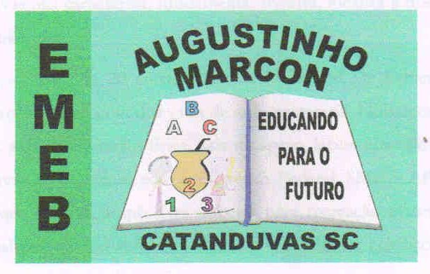 | Escola Municipal de Educação Básica Augustinho Marcon. Catanduvas, julho de 2021.  Diretora: Tatiana Bittencourt Menegat.  Assessora Técnica Pedagógica: Maristela Apª. Borella Baraúna. Assessora Técnica Administrativa: Margarete Petter Dutra.  Professora: Jaqueline Demartini. Aluno:........................................................  Disciplina: Inglês

ATIVIDADE DE INGLÊS - 5º ANO – 12/07 A 16/07

Catanduvas, July 19th 2021
Today is Monday
Luke’s busy day – Dia agitado de Luke
Revisão da avaliação.
Agora que você já fez a avaliação, a retire na escola corrigida e refaça as questões que errou no caderno.

